**FASA 5 - Dokumentasi  
5.1 Laporan Setiap Fasa  
Menulis dokumentasi dalam (komen) menggunakan gaya penulisan yang baik dapat berikut: Koding untuk kemaskini kokukurikulum yang disertai pelajar (proc-kemaskini.php)**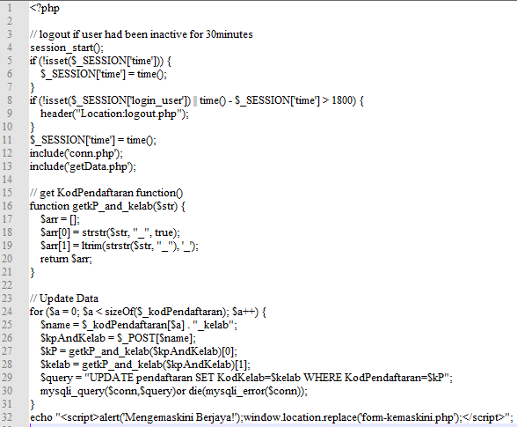

**Sumber Rujukan**1. <https://www.w3schools.com/> - W3Schools Online Web Tutorial  
2. <https://www.codecademy.com/> - Codeacademy: Learn to code – for free  
3. <https://stackoverflow.com/> - Stack Overflow - Where Developers Learn, Share, & Build Careers  
4. https://php.net/docs.php - PHP: Documentation

**Penghargaan** Saya ingin mengucapkan ribuan terima kasih kepada guru mata pelajaran Sains Komputer saya iaitu Pn. Yap yang telah membantu dan memberi bimbingan kepada saya sepanjang masa saya menyiapkan projek tersebut.   
Tidak lupa juga kepada kedua ibu bapa saya yang banyak memberi sokongan serta dorongan dalam menghasilkan projek ini. Tanpa sokongan dan dorongan ibu bapa mungkin tidak dapat saya menghasilkan projek ini dengan sempurna seperti rakan- rakan yang lain. Malah, jutaan terima kasih juga kepada rakan-rakan seperjuangan yang sama-sama bertungkus-lumus menghasilkan projek ini dan bertukar-tukar idea dalam membantu saya menyiapkan projek ini.